1.加噪（脉冲、椒盐、高斯噪声）

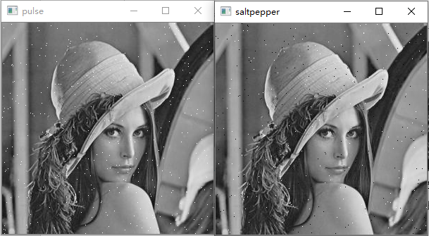

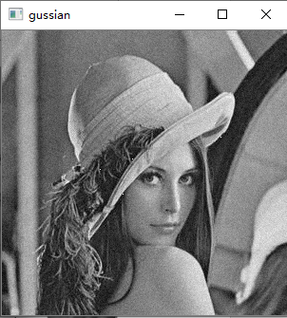

规律：可以控制噪声比例，同噪声比例的情况下，脉冲噪声的噪点更多，椒盐噪声噪点较小。高斯噪声由于设置参数方法与前面两个不同，因此它的噪声无法与其他两个进行比较。

2. 用不同尺寸的box filter对三张噪声图进行去噪操作（分别是3\*3、9\*9、15\*15）

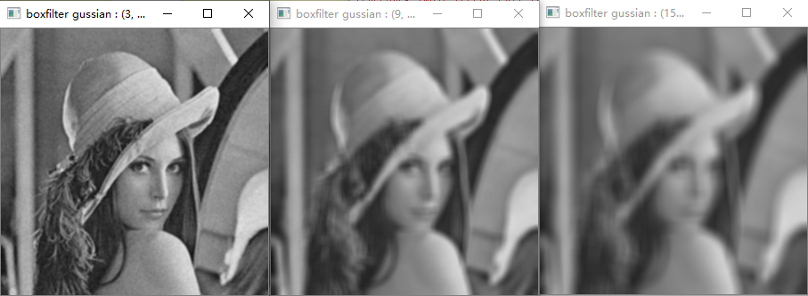

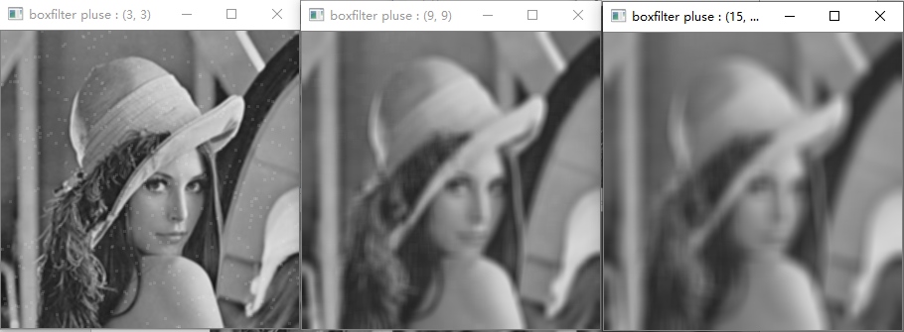

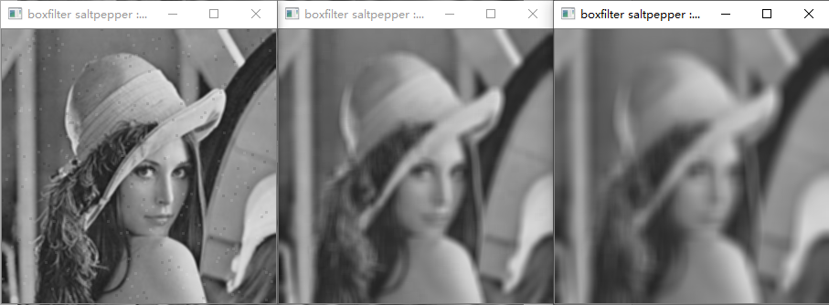

规律：越大的kernel，得到的图像越不清晰，因为平滑图像的能力更强，因此3\*3的kernel效果是最好的。

3.用不同sigma的高斯噪声对三张噪声图进行去噪操作（sigma=0与sigma=1）

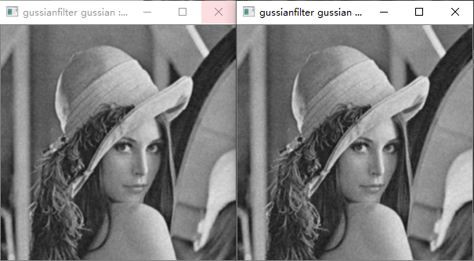

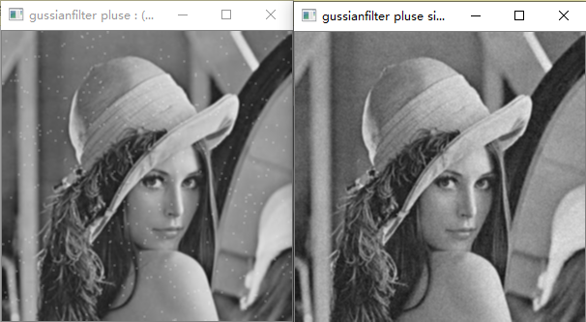

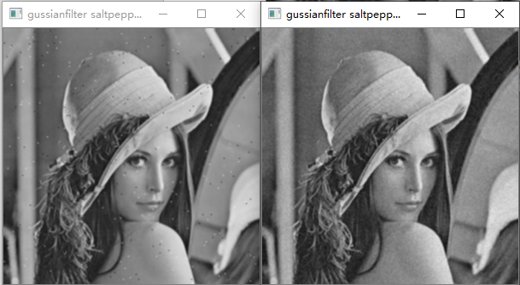

特点：sigma=1时高斯去噪的效果比sigma=0时的效果更好，总的来说相较单一的kernel滤波去噪的效果更强。